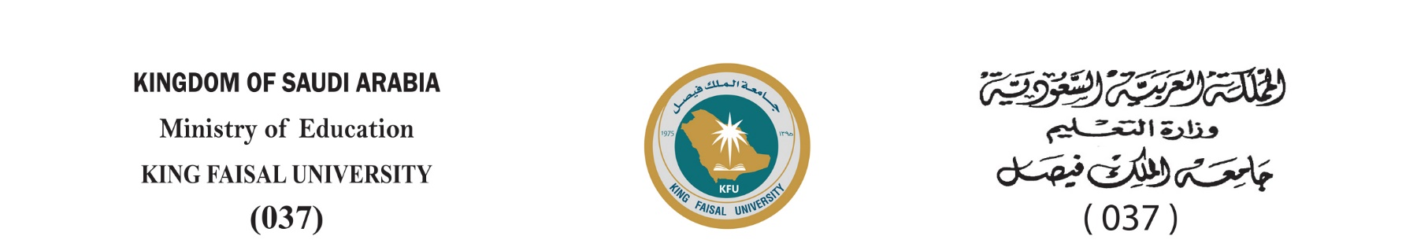
نموذج طلب بند جديد في السوق الإلكتروني (نوبكو)
فقط للمستلزمات الطبية والأدوية
رقم المعاملة: (...............................) التاريخ: (....................................)
ملاحظات | أسم الوكيل (أن وجد) | الكمية  (بالحبة فقط) | أسم البند | م
 |  |  |  | 1
 |  |  |  | 2
 |  |  |  | 3
 |  |  |  | 4
 |  |  |  | 5
 |  |  |  | 6
 |  |  |  | 7
 |  |  |  | 8
 |  |  |  | 9
 |  |  |  | 10
 |  |  |  | 11
 |  |  |  | 12
*** لن يتم اعتماد الطلب في منصة السوق الإلكتروني إلا بعد اكتمال التوقيعات اللازمة
الجهة الطالبة
رئيس القسم: | التوقيع:
رئيس الجهة الطالبة: | التوقيع:

إدارة التموين الطبي
الفني المختص:  التوقيع: | الملاحظات:
مدير إدارة التموين الطبي: | التوقيع:

